Dokumentacja fotograficzna №1 Prace przygotowawcze na placu budowy zakończone przed rozpoczęciem budowy | 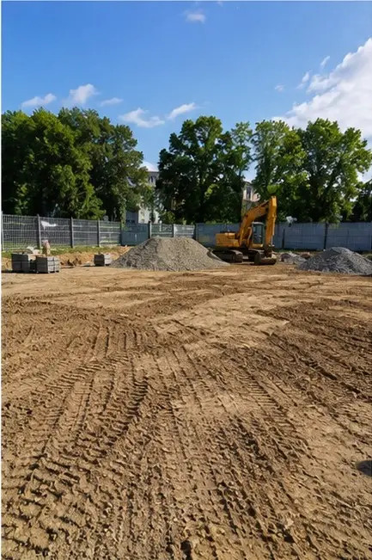
Dokumentacja fotograficzna №2 Roboty ziemne wykonane zgodnie z wymaganiami projektu | 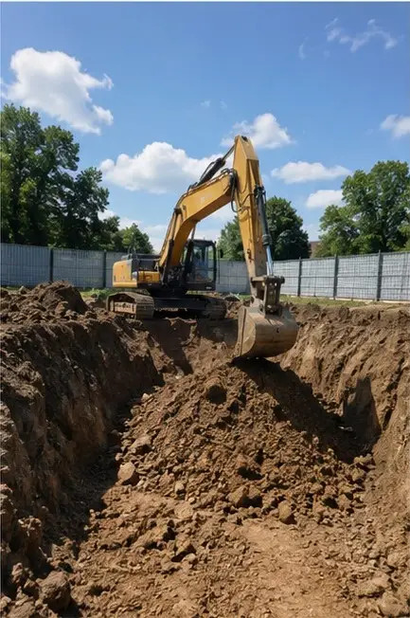
Dokumentacja fotograficzna №3 Wykonywanie fundamentów w toku | 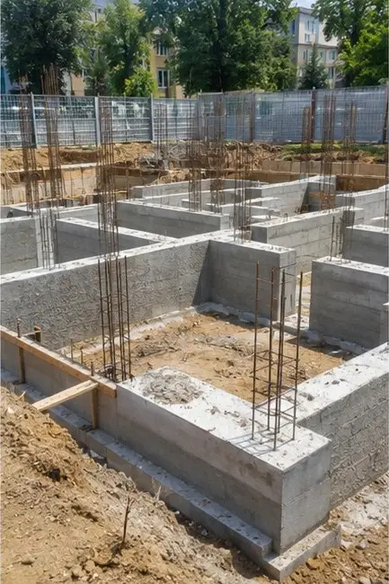
Dokumentacja fotograficzna №4 Zbrojenie wykonane przed betonowaniem | 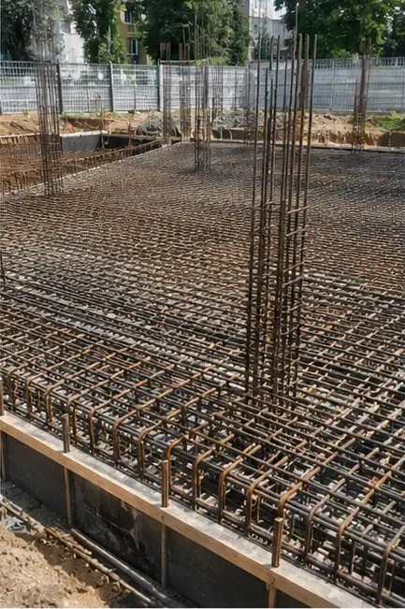
Dokumentacja fotograficzna №5 Betonowanie wykonane na elementach fundamentowych | 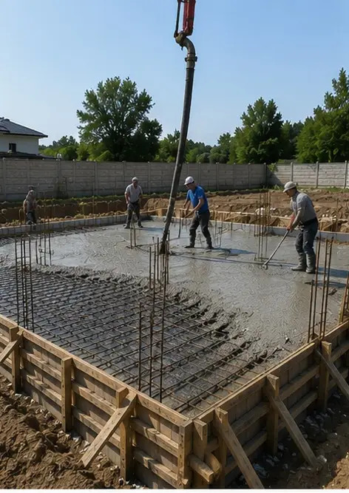
Dokumentacja fotograficzna №6 Montaż konstrukcji nośnej w toku | 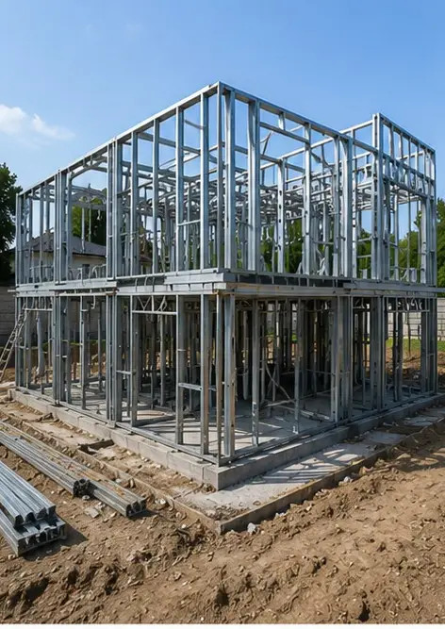
Dokumentacja fotograficzna №7 Wznoszenie ścian zewnętrznych ukończone dla sekcji budynku | 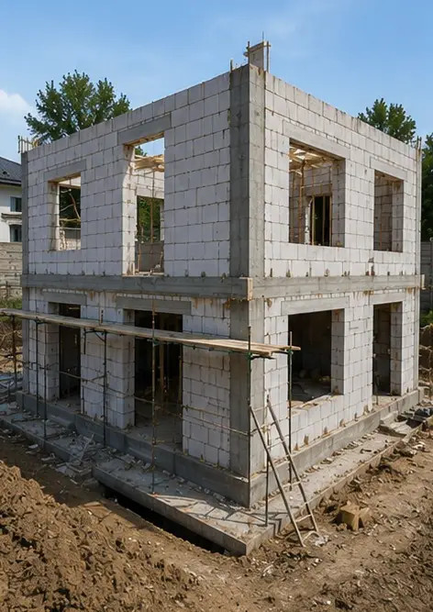
Dokumentacja fotograficzna №8 Prace montażowe dachu zakończone | 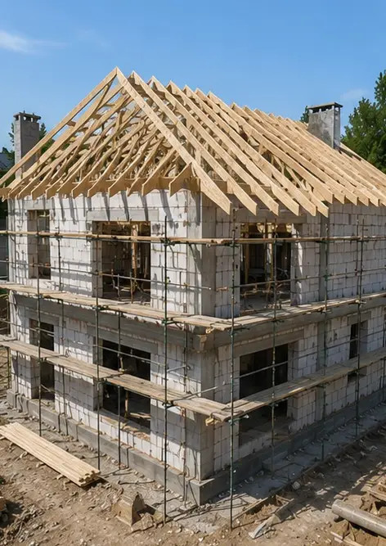
Dokumentacja fotograficzna №9 Instalacja systemów elektrycznych w toku | 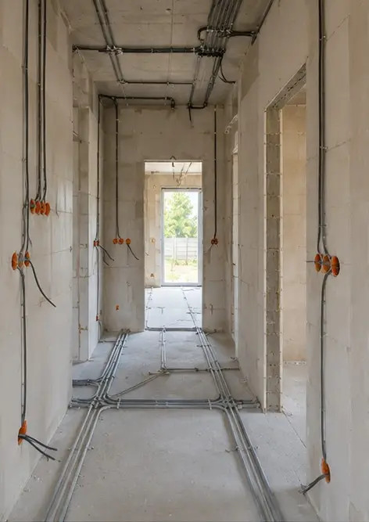
Dokumentacja fotograficzna №10 Instalacja systemów wodno-kanalizacyjnych zakończona w wyznaczonych strefach | 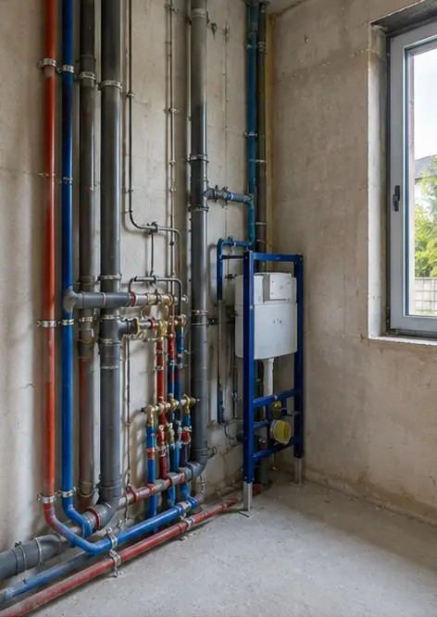
Dokumentacja fotograficzna №11 Prace wykończeniowe ścian wewnętrznych w toku | 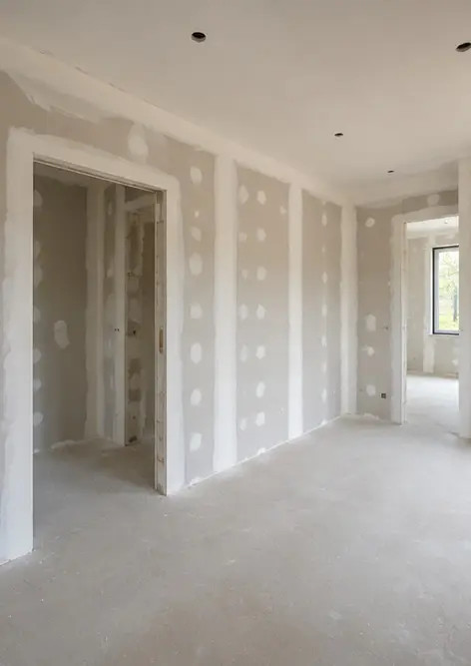
Dokumentacja fotograficzna №12 Układanie podłóg zakończone zgodnie ze specyfikacją projektu | 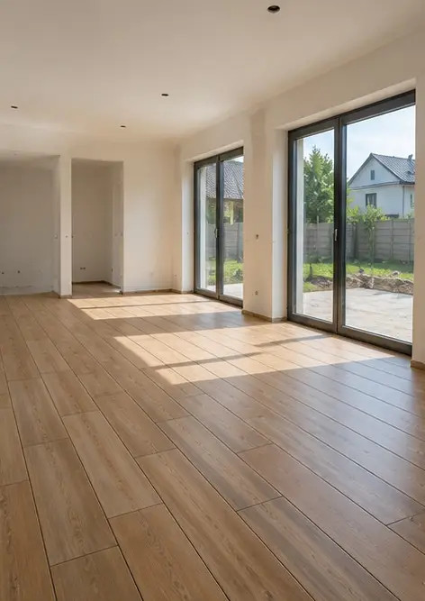
Dokumentacja fotograficzna №13 Końcowa inspekcja ukończonych robót budowlanych | 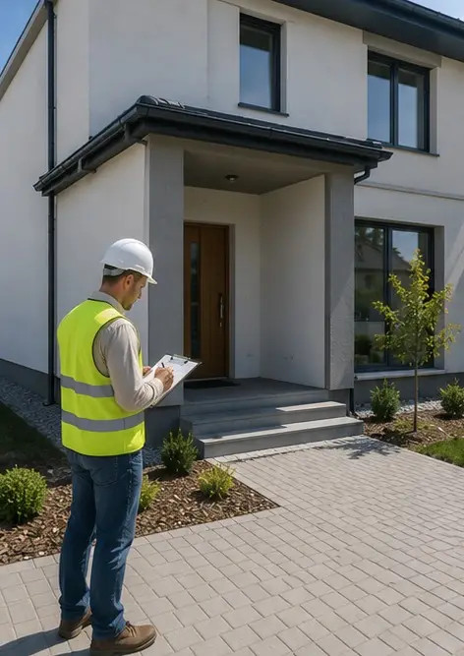
Dokumentacja fotograficzna №14 Zagospodarowanie terenu zewnętrznego wokół obiektu zakończone | 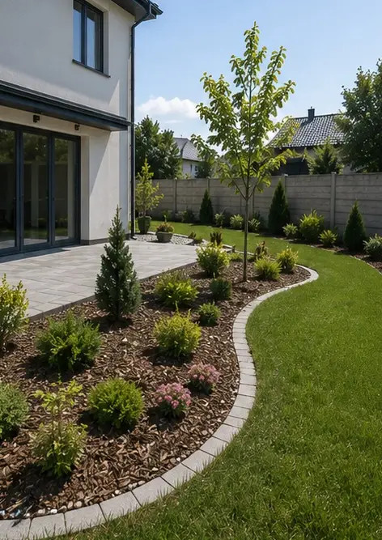
Dokumentacja fotograficzna №15 Ukończona elewacja budynku po zakończeniu budowy | 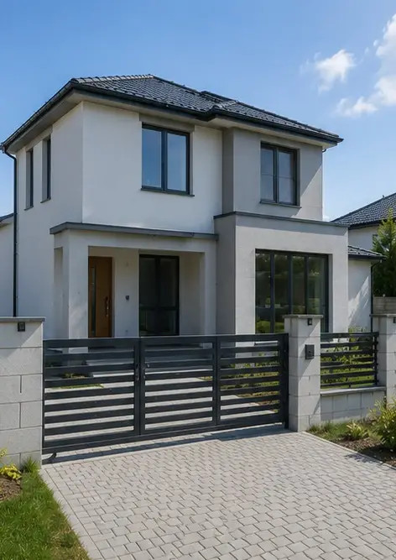
Dokumentacja fotograficzna №16 Ukończone wnętrze budynku gotowe do użytku | 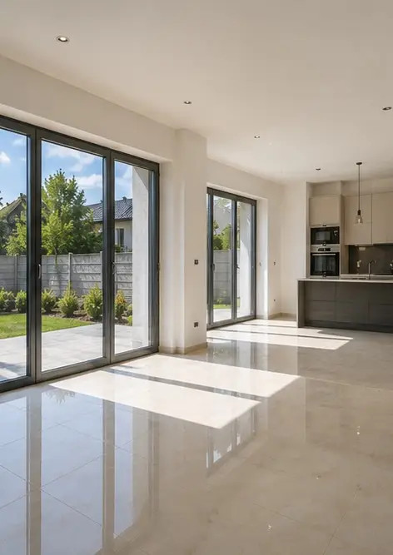

Stwórz własny fotoreportaż online

Użyj Photo Reports do tworzenia ustrukturyzowanych fotoreportaży w formatach PDF i Word z układami, podpisami i narzędziami eksportu.

• Automatyczne układy stron
• Eksport do PDF i DOCX
• Podpisy i komentarze do zdjęć
• Raporty przed i po
• Raporty z inspekcji i konserwacji
https://photo-reports.online

